PREZADO(a) ALUNO(a) DO CURSO DE TAQUIGRAFIA ONLINE:

Como você terminou o estudo dos Sinais Básicos, você agora irá começar uma parte muito importante no estudo da taquigrafia: o estudo dos Sinais Iniciais e Terminais Especiais.
Com eles, você vai reduzir ainda mais a escrita taquigráfica, o que vai permitir, logo em seguida, começar o treinamento dos ditados progressivos de velocidade.
Nesta fase, eu costumo sugerir o seguinte: vai seguindo adiante e avançando no estudo dos Sinais Especiais, mas comece uma repetição dos Módulos dos Sinais Básicos, a partir do Módulo 10.
Eu chamo esta repetição de “reforçando os alicerces”!
Não precisa fazer todos os exercícios e testes contidos em cada Módulo. Apenas dê uma relida no Módulo e, se achar que seria bom refazer algum exercício para fixar melhor alguns sinais, faça.
Você poderá adotar a seguinte estratégia neste esforço de repetição: a cada semana, repete um Módulo, começando, como disse, a partir do Módulo 10.

Prof. Waldir Cury

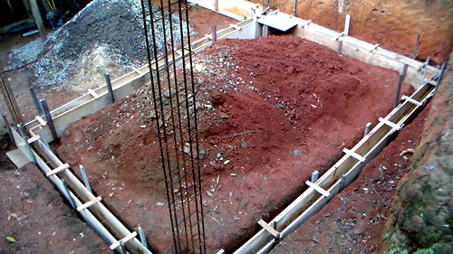
REFORÇANDO OS ALICERCES.

